Deň Zeme

22. apríl je už od roku 1970 vyhlásený za Svetový deň Zeme. Preto sa aj naša škola, tak ako každý rok, pripojila k medzinárodnej iniciatíve Upracme Slovensko, kde hlavným cieľom je vyčistiť naše okolie a spríjemniť tak životy nás všetkých.
Aj keď nám počasie neprialo, nevzdali sme to a zapojili sa do čistiacich prác okolia Zariadenia opatrovateľskej služby v Prakovciach: zbierali sme odpadky, zametali, hrabali, orezávali stromy, okopávali záhon a vysádzali nové kvety, ktoré zabezpečil OÚ Prakovce.
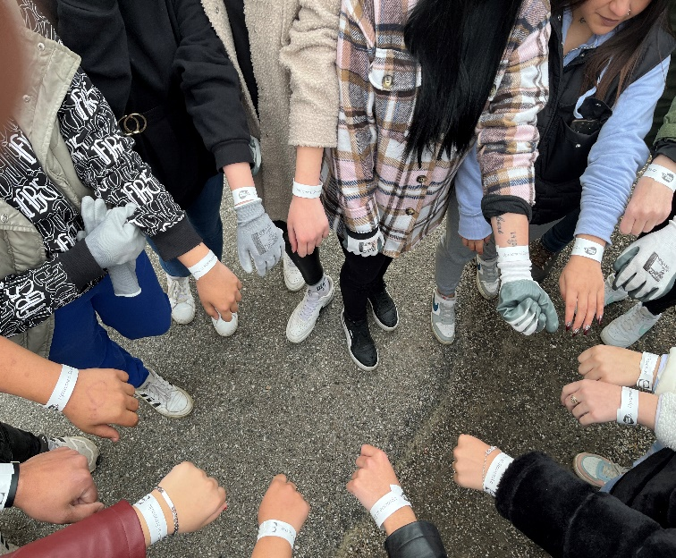
Po zhoršení počasia, sme sa presunuli späť do školy, kde sa žiaci rozdelili do skupín a tvorili plagáty s témou „Deň Zeme“, ktoré následne pred porotou vlastnou prezentáciou obhájili. Veľkú pochvalu si zaslúžili všetci žiaci, pretože k tomu pristupovali s veľkou vážnosťou a zodpovednosťou. Všetky výtvory žiakov tak zdobia steny v oddychovej časti školy.

